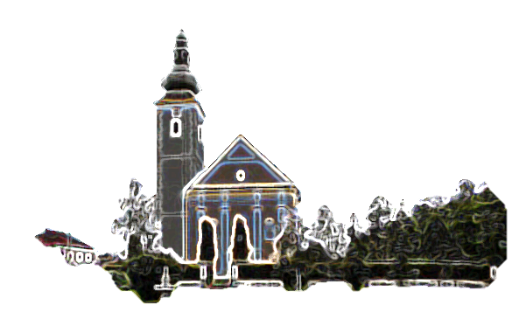
6. NEDJELJA KROZ GODINU

Prvo čitanje: Jr 17, 5–8
Drugo čitanje: 1Kor 15, 12.16
Evanđelje: Lk 6, 17.20-26

Zborna molitva:
Bože, rekao si da boraviš u pravednu i iskrenu srcu. Daj da mi budemo takvi te se trajno nastaniš u nama. Po Gospodinu.

Ulazna pjesma:
Budi mi, Gospodine, hrid zaštite, tvrđava spasenja.
Jer ti si hrid moja, tvrđava moja,
radi imena svoga vodi me i ravnaj!
(Ps 31, 3-4)

Pričesna pjesma:
Bog je tako ljubio svijet da je dao svoga Sina Jedinorođenca
da nijedan koji u njega vjeruje ne propadne, nego da ima život vječni.
(Iv 3,16)
Pastoralni listić

Župe svetog Ivana Krstitelja – Rečica
Br. 574. god. XII. 17. veljače 2019.
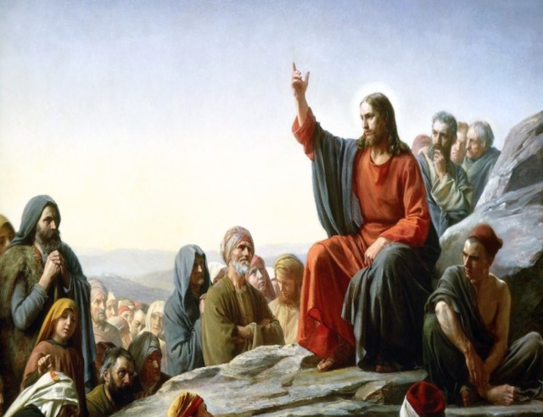
Što je to tako krasno u siromaštvu? Zašto je blagostanje tako loše? Zar Bog ne želi da nam ide dobro? Kaže se za grčko-rimska božanstva da su ona bila zavidna sreći ljudi. Ali Bog Abrahamov, Izakov i Jakovljev, Bog Isusa Krista je li on kvarilac igre, stalno je zavidan i ništa nam ne daje priuštiti? Jednu takvu sliku o Bogu Isus sigurno ne želi naviještati, a također ni evanđelisti. Ne ide se za tim da se hvali siromaštvo, nego siromasi! Ne da se hvali glad, nego gladni! To je velika razlika! Niti siromaštvo, niti glad, niti žalost nisu idealno stanje, kojega Bog i njegov Mesija hvale. Ne ide se za tim da se teži siromaštvu, nego da se pobijedi siromaštvo. Stoga će biti rečeno da njima pripada kraljevstvo Božje, da su dakle oni kraljevska djeca Božja. Stoga će biti rečeno gladnima, da će biti pobijeđena njihova glad i isto tako bit će rečeno žalosnima da će se oni utješiti i smijati.
U ono vrijeme:
Isus siđe s dvanaestoricom
i zaustavi se na ravnu.
Podigne oči prema učenicima i govoraše:
»Blago vama, siromasi:
vaše je kraljevstvo Božje!
Blago vama koji sada gladujete:
vi ćete se nasititi! Blago vama
koji sada plačete: vi ćete se smijati!
Blago vama kad vas zamrze ljudi
i kad vas izopće i pogrde te izbace ime vaše
kao zločinačko zbog Sina Čovječjega!
Radujte se u dan onaj i poskakujte:
evo, plaća vaša velika je na nebu.
Ta jednako su činili prorocima oci njihovi!«
»Ali jao vama, bogataši:
imate svoju utjehu!
Jao vama koji ste sada siti:
gladovat ćete!
Jao vama koji se sada smijete:
jadikovat ćete i plakati!
Jao vama kad vas svi budu hvalili!
Ta tako su činili lažnim prorocima
oci njihovi.«
Riječ Gospodnja.

Sveti Eleuterije
20. veljače
Danas slavimo svetog Eleuterija (francuski Eleuthère), mučenika i prvog biskupa belgijskog grada Tournaia. Rodio se 456. u Tournaiu, 85 kilometara jugozapadno od Bruxellesa (Valonija, provincija Hainaut). Živio je i djelovao u burnom razdoblju, u vrijeme provale Franaka, a biskupom je postao 484. Bio je dugogodišnji prijatelj svetog Medarda, biskupa Vermandoisa. Biskupom je postao nakon što je sveti Remigije (Rémi) organizirao crkvenu hijerarhiju u sjevernoj Galiji, krajem V. stoljeća. U pučkoj predaji stvorene su o njemu brojne legende.
Širio je Radosnu vijest među Francima i borio se protiv krivovjerja. Napala ga je i premlatila 532. skupina arijanskih heretika, u trenutku kad ulazio u svoju crkvu. Umro je od posljedica toga zločina nekoliko tjedana kasnije. U prekrasnoj katedrali Naše Gospe u Tournaiu čuvaju njegove posmrtne ostatke. Na kovčegu je reljef svetog Eleuterija, odjevenog u biskupski ornat. U jednog ruci drži pastirski štap, a u drugoj svoju katedralu. Reljef potječe iz XIII. stoljeća. Štuju ga osobito u njegovom zavičaju i gradu Tournaiu te u cijeloj Belgiji.
POGLED SA ZVONIKA (25)
Kad nemaš ideja, planova i programa postoji nešto što uvijek pali: opališ po Katoličkoj crkvi i eto te na naslovnicama tiskanih medija u udarnim terminima hrvatske dalekovidnice. Prostor, vrijeme i pažnja zagarantirani. Od beznačajnog faktora postaneš netko i nešto, postaješ borac za ljudska prava, slobodu – jednom riječju liberal. Kako gordo to zvuči; progresivan i liberalan. Da bi se to uistinu bilo važno je najprije osloboditi se boljševičkog načina razmišljanja. I naravno, biti barem malčice ozbiljniji.
Sve se naravno može propitkivati. I poželjno je. Osim ljevičarskih ideja i dogmi. Tako je neupitno da se mogu propitkivati i famozni Vatikanski ugovori. Oni nisu „neka sveta krava“ ili dogma. Pa i u samom Uvodu naznačena je takva mogućnost ako netko smtra da treba ili ako se okolnosti od potpisivanja promjene. Dakle nije sporno da o tome treba raspraviti, propitkivati tim više što i neki ljudi u Crkvi nisu zadovoljni svime i misle da bi neke stvari trebalo postaviti drugačije. Pitanje je, zapravo motiva, cilja i tajminga u kojem se to pitanje poteglo.
Imajući sve to pred očima Sve se naravno može propitkivati. I poželjno je. Osim ljevičarskih ideja i dogmi. Tako je neupitno da se mogu propitkivati i famozni Vatikanski ugovori. Oni nisu „neka sveta krava“ ili dogma. Pa i u samom Uvodu naznačena je takva mogućnost ako netko smtra da treba ili ako se okolnosti od potpisivanja promjene. Ne možeš nešto tako ozbiljno staviti na 4 i pol stranice. Što, zašto, kako i s kojim ciljem. Ako se protivi Ustavu zna se procedura kojom se ide. Traži se ocjena ustavnosti. Zar je to tako teško? Izgleda da jest. Jer u tom slučaju sužavaš prostor politikanstvu.
Bilo bi nadalje dobro kada bi naši naprednjaci i ljevičari, razni prosvjetljeni znali razliku između sekularizma i sekularnosti, isto tako između države i društva.

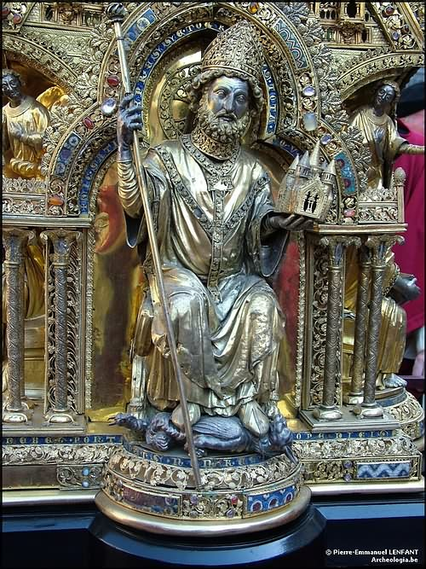

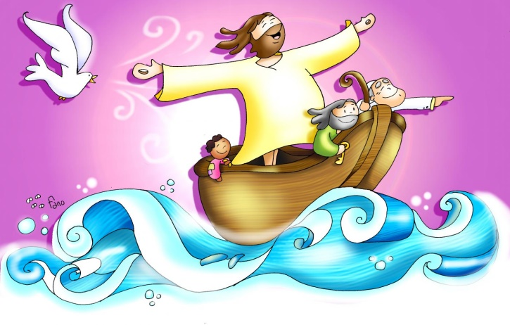
U katehezi u prošlom broju suočili smo se s izvanrednim događajem opisanim u Djelima apostolskim: silaskom DuDuha Svetoga. Nije mbitno na koji način i kako se to zbilo, bitno je da se dogodilo nešto što je promjenilo apostole i nakon čega su shvatili što trebaju, skupili snage i svladali strah od situacije koja ih je okruživala. Izašli su iz uskog kruga apostolskog zbora i svojih istomišljenika. Bio je to prvi korak Crkve. Zato se taj događaj – silazak Duha Svetoga uzima za početak (rođendan) Crkve.
Malo, pa malo pa nas bombardiraju preko medija nekim „novim epohalnim otkrićima“ o Crkvi ili Isusu Kristu, apostolima, Crkvi. Na koncu se ispostavi da je to bio još jedan pokušaj zbunjivanja vjernika. Što, nažalost i nije tako teško jer premalo znamo i premalo smo verzirani na svakakve „marifetluke“ protivnika Katoličke crkve i vjere.
Čitao sam negdje pred neko vrijeme da bi se novcem koji je utrošen na borbu protiv vjere, Boga, Crkve u zadnjih 200 mogla iskorijeniti kompletna glad na zemlji.
Stoga je važno poznavati povijest svoje vjerničke zajednice, svoje Crkve.
Stoga je cilj ovih kateheza upoznati nas na temelju dostupnih dokumenata i podataka o životu, sazrijevanju, formiranju, prioritetima te prve kršćanske zajednice ili kako je nazivaju Pracrkve u Jeruzalemu.

KATEHEZE
Četiri stvari bile su važne toj prvoj zajednici kršćana: apostolsko naučavanje. Naučavalo se po kućama, hramu… Drugo bilo je zajedništvo. Povezanost u koju se ulazilo krštenjem i prihvaćanjem Isusa Krista. Treća je bila lomljenje kruha. To spomen čin Isusove Posljednje večere ali i bogoslužni čin koji još više povezuje vjernike međusobno. I četvrta je zajednička molitva. Te četiri stvarnosti povezivale su kršćane međusobno ali i s Isusom Kristom.
Jeruzalem je bio središte Židova, ne samo vjersko nego i političko. Tu je bio i Hram. Židovi sa svih strana dolazili su u Jeruzalem. Mnogi su slušali apostolske propovijedi. Neki su kako kaže Sveto Pismo „povjerovali“. Svi su se oni vraćali nakon određenog vremena u svoje sredine i normalno da su ih njihovi sumještani ispitivali o svemu što su vidjeli i čuli. A oni govorili su im i o apostolima koji propovjedaju o Mesiji. Na taj način počela se širiti istina o novoj vjerničkoj zajednici. Tako su se apostoli našli pred novim izazovom. Valjalo je napustiti Jeruzalem i krenuti u okolne gradove da Židovi i u tim mjestima sve čuju „iz prve ruke“ – od apostola.
U to prvo vrijeme kršćani su vezani još čvrstim vezama uz Židovstvo, tek kasnije obraćenjem Savla (Pavla) zajednica čini ozbiljan iskorak u doživljaju svojeg poslanja – treba ići i onima koji ne pripadaju Izabranom narodu – poganima.
Hram više nije središte propovjedanja, pa ni bogomolje (sinagoge), počinju razvijati svoje bogoštovlje i okreću se nedjelji ( kao spomendanu Isusova uskrsnuća) kao središnjem Danu Gospodnjem.
Ponedjeljak,  18.veljače |  | Bernardica Soubiros, lurdska vidjelica
Utorak,  19.veljače |  | Šimun Jeruzalemski, biskup i mučenik
Srijeda,  20.veljače |  | Franjo, Jacinta, fatimski vidioci
Četvrtak  21.veljače |  | Petar Damiani, biskup, crkveni naučitelj
Petak  22.veljače |  | Katedra sv. Petra
Subota,  23.veljače | 18,00 | Polikarp, biskup, mučenik i crkveni naučitelj  + Marica Sedlar
Nedjelja,  24 .veljače | 9,00  11,00 | 7. NEDJELJA KROZ GODINU  + Nikola Frklić; + Dragutin, Jaga Pušak i ob. Vusak; + Janko Vusak; + Ana (god), Ivica Haviža; + Branko Mučnjak i obitelj; + Cila Skokan; + Josip, Franjo Haluga; + Franjo, Bara Žunac (R199) + Varica, Ivica Fištrović  POLDANJICA – PRO POPULO

- MOLITVENA ZAJEDNICA – Nedjeljom u 17,00 sati
- Svake srijede u Nacionalnom svetištu sv. Josipa u Karlovcu velika pobožnost sv. Josipu.
- Naša župa predvodi pobožnost 13. ožujka na zadnju srijedu prije svetkovine sv. Josipa
- Zahvaljujemo za ištihani ružičnjak u parku.
- Pozivam ekipu koja to radi svake godine, ali i druge da im se pridruže da očistimo okoliš crkve i kuće od trnja i ostalog raslinja.
- Zahvaljujemo i medicinskim sestrama koje su u nedjelju mjerile tlak i šećer svima koji su bili zainteresirani.
ŽUPNI VJERONAUK;
U subotu; 23. veljače započinjemo proljetni ciklus župnog vjeronauka:
Prvopričesnici u 10,00 sati
Firmanici u 11,00 sati
Susret ministranata biti će prve subote u ožujku.
Pastoralni listić: Tjedni prilog Zvona svetog Ivana Krstitelja. Izdaje: Župa svetog Ivana Krstitelja Rečica, Rečica 47. 47203 Rečica. http://zupa-svik-recica.hr/ Glavni i odgovorni urednik: Lovro Zaplatić, župnik .Tel 047 713 002 /0992441234 e-mail : zupa.recica@zg-nadbiskupija.hr . Izlazi u 150 primjeraka.

